Проведение родительской гостиной
по здоровому образу жизни.

«Здоровым быть - здорово!»

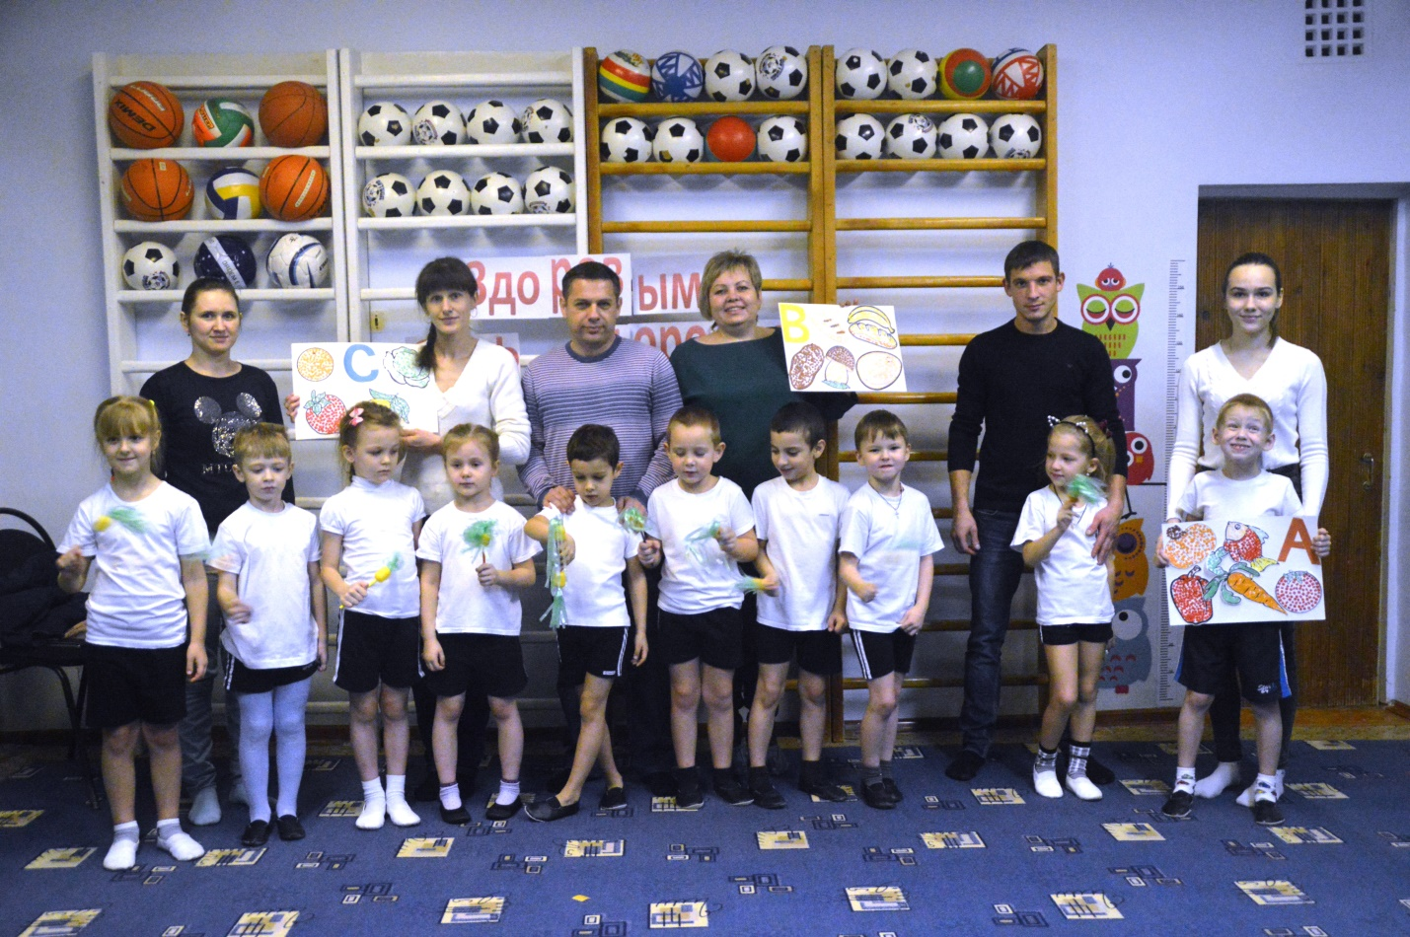

Физинструктор: Прокулатова О.Б.
Воспитатели: Темерева С.В.
Шульгина Л.А.

Ребята у нас сегодня гости, давайте с ними поздороваемся.
- Добрый день!
- Здравствуйте!
А знаете, ребята мы ведь не просто поздоровались, мы сказали, «здравствуйте», это значит – здоровья желаем.
- Здравствуйте! – вы сказали человеку.
- Здравствуй! – улыбнется он в ответ.
И, наверное, не пойдет в аптеку,
А здоровым будет много лет.

- Сегодня я хочу рассказать вам старинную легенду.
«Давным - давно на горе Олимп жили боги . Стало им скучно, и решили они создать человека. Стали решать, каким должен быть человек. Один из богов сказал: «Человек должен быть сильным». Другой сказал: «Человек должен быть здоровым». Третий сказал «Человек должен быть умным». Но один бог сказал так: «Если все это будет у человека, он буден подобен нам». И решили боги спрятать главное, что есть у человека - здоровье. Стали думать – решать, куда бы его спрятать? Один предлагали спрятать здоровье глубоко в синее море, другие высоко в горы. А один из богов предложил: «Здоровье спрятать в самого человека». Так и живет человек с давних пор, пытаясь найти свое здоровье. Да вот не каждый может найти и сберечь бесценный дар богов. Значит здоровье – то, оказывается, спрятано и во мне, и в тебе, и в каждом из вас.
- Ребята, а вы чувствуете себе здоровыми? Что значит быть здоровым? (ответы детей) (это значит быть сильным, крепким, бодрым, веселым и энергичным)
вопрос родителям: «Что такое здоровье?»
• Здоровье – сила и ум, настроение, эмоциональное состояние.
• Здоровье – это красота.
• Здоровье – это счастье.
• Здоровье – это богатство.

- Я открою вам маленький секрет! Наше здоровье можно сравнить с солнышком, у которого много лучиков, эти лучики живут в каждой клеточке нашего организма. Мы поиграем в игру «Собери солнышко». Будут участвовать все и дети и взрослые. В конце игры мы соберем солнышко здоровья.
1.Первый лучик - режим и зарядка. (Модель солнца, к нему прикрепляется лучик)
Беседа о режиме дня, для чего он нужен и как влияет на самочувствие людей.
Проведение комплекса гимнастики.
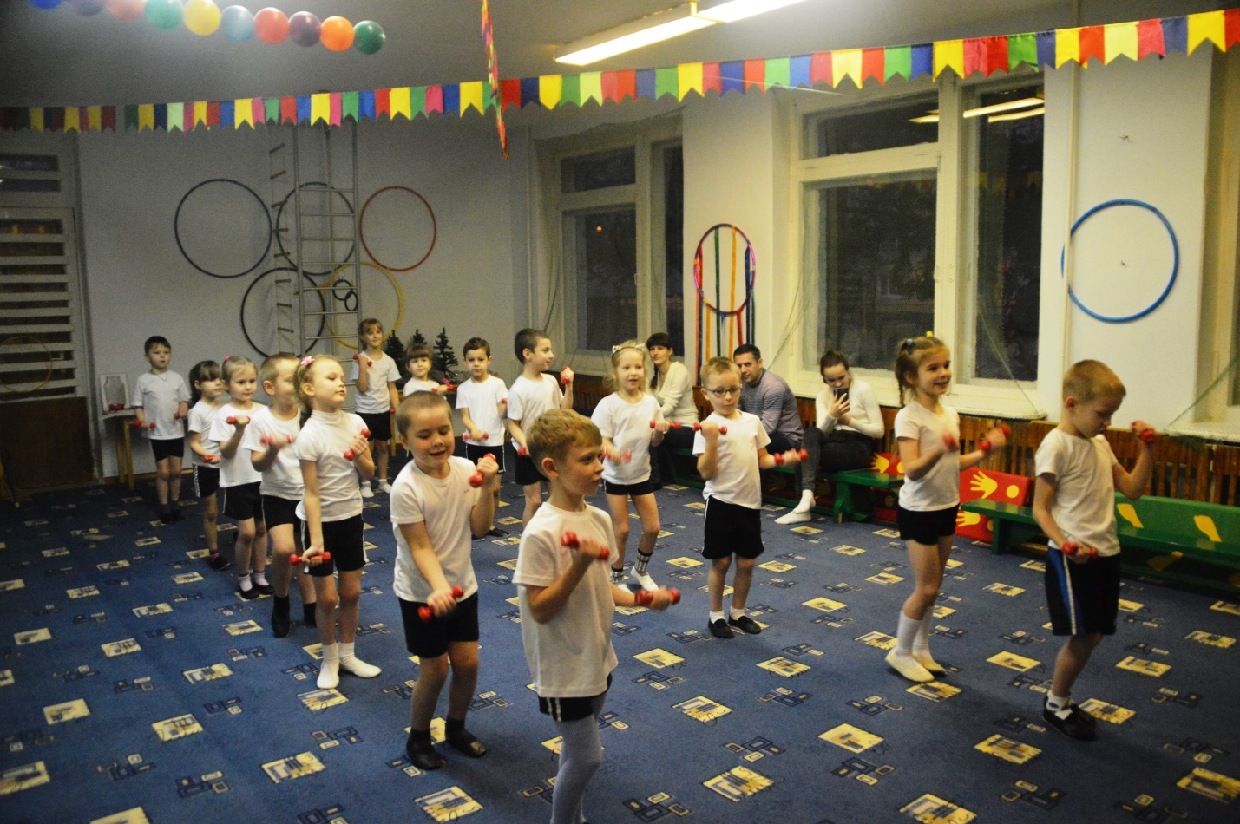
2 Второй лучик - гигиена….
- загадки о средствах гигиены для детей.
Если вы правильно отгадаете загадки, получите второй лучик.

Ускользает, как живое, но не выпущу его я,
Белой пеной пенится, руки мыть не ленится (мыло).
***
По утрам и вечером чистит зубы пастой нам (зубная щетка).
***
В руки все меня берут и усердно тело трут.
Как приятно растереться! Я, ребята, (полотенце).
***
Каждый день купается много-много раз.
Щиплется, кусается — не откроешь глаз (мыло).
***
Хожу-брожу не по лесам, а по усам, по волосам,
И зубы у меня длинней чем у волков и медведей….(расческа).
***
Лёг в карман и караулит рёву, плаксу и грязнулю,
Им утрёт потоки слёз, не забудет и про нос (носовой платок).

- А теперь я вам задам вопросы о гигиене:
- Можно ли грызть сосульки? Почему нельзя?
- Для чего надо делать зарядку?
- Что нужно сделать, если ты вспотел? Почему?
- Можно ли целый день смотреть телевизор? Почему нельзя?
- Что нужно делать, чтобы не заболеть гриппом?
- Можно ли кушать на улице? Почему нельзя?
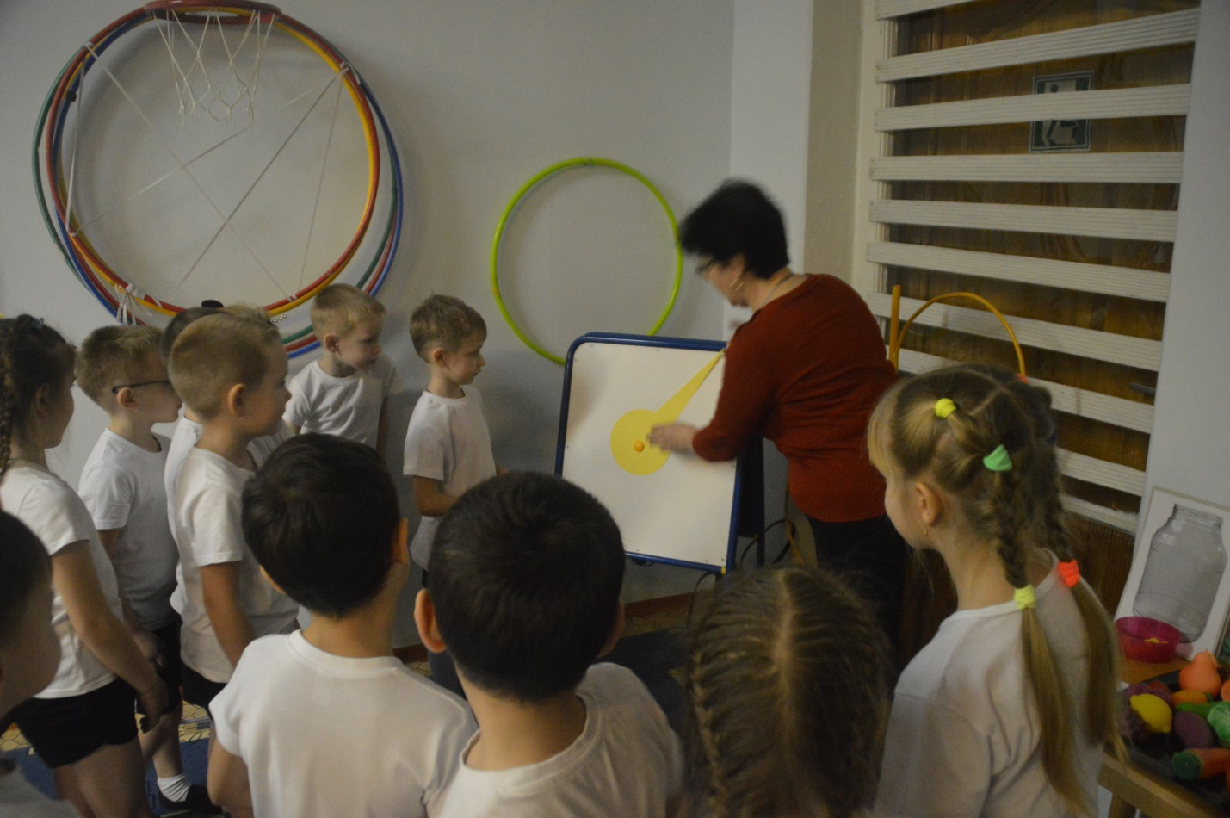

3.Третий лучик - питание.
Конкурс для родителей «Сказки с полезными продуктами».
Родители называют сказки, в которых упоминаются полезные продукты. Например, сказки: «Репка»; «Горшочек каши»; «Принцесса на горошине» (горох); «Петушок и бобовое зернышко» (бобы); «Сестрица Аленушка и братец Иванушка» (яблоки), «Приключения Чиполино» (лук); «Гуси - лебеди» (яблоки, молоко); «Мужик и медведь» (репа, рожь); «Дудочка и кувшинчик» (ягоды) и другие.

- 4. четвертый лучик «Знаю ли я свое тело?»
Для детей и взрослых
- А теперь я вам буду рассказывать стихотворение, а вы на себе покажите всё, что названо. К чему прикасаетесь - погладьте и помассируйте!

«Путешествие по телу»
Есть на пальцах наших ногти,
на руках – запястья, локти,
Темя, шея, плечи, грудь
И животик не забудь!
Бёдра, пятки, двое стоп,
Голень и голеностоп.
Есть колени и спина,
Но она всего одна!
Есть у нас на голове
уха два и мочки две.
Брови, скулы и виски,
И глаза, что так близки.
Щёки, нос и две ноздри,
Губы зубы – посмотри!
Подбородок под губой
Вот что знаем мы с тобой!
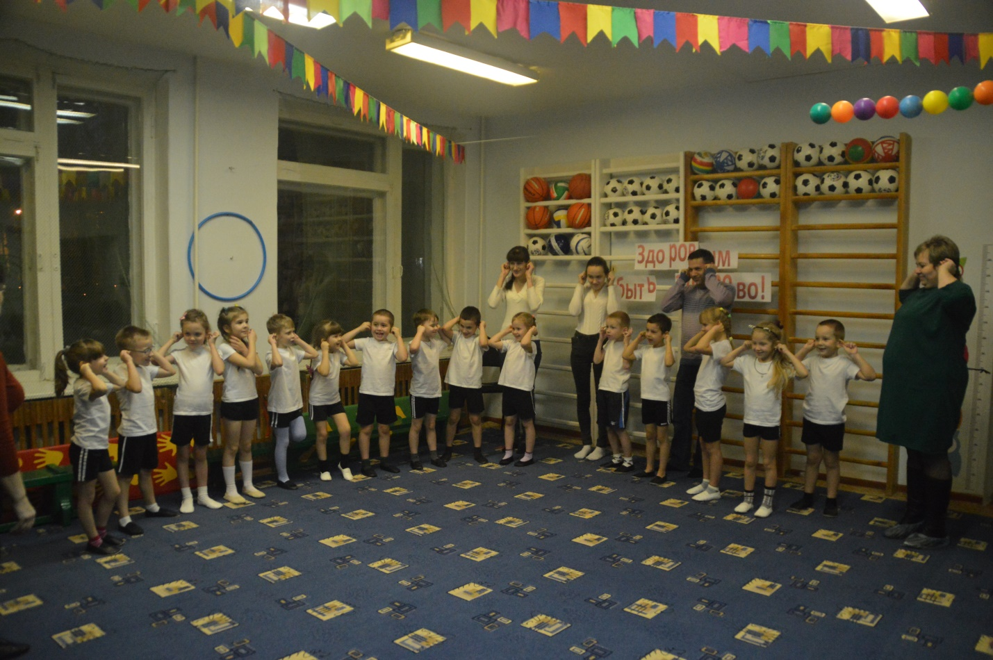
Игра с родителями «Слово-эстафета»
Родители со своими детьми становятся в круг и продолжают начатое ведущим предложение «Мой ребёнок будет здоровым, если я….»
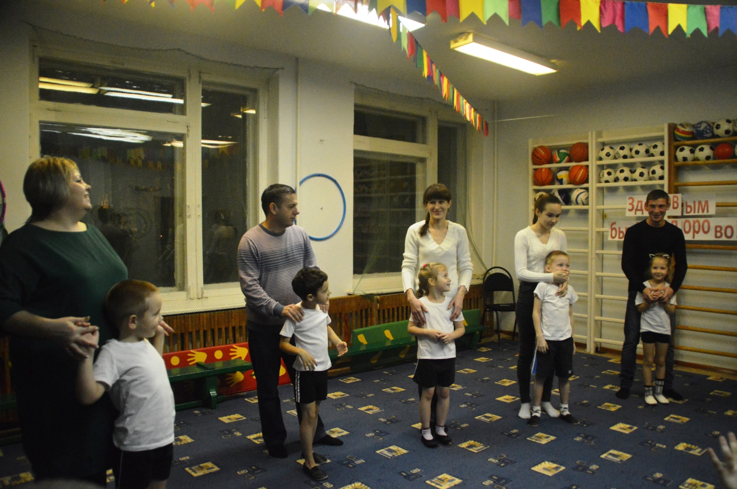

5 пятый лучик - движение.
Игры: 1 « Вокруг елочек хожу»

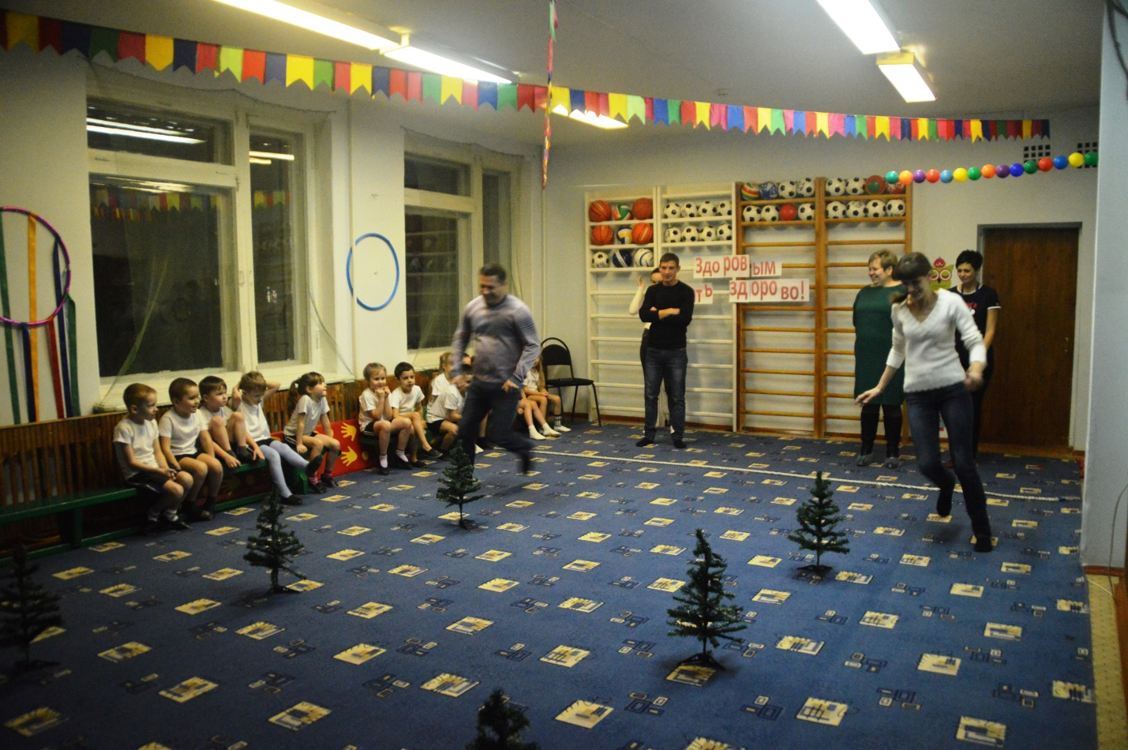
2 «Кто вперед?»
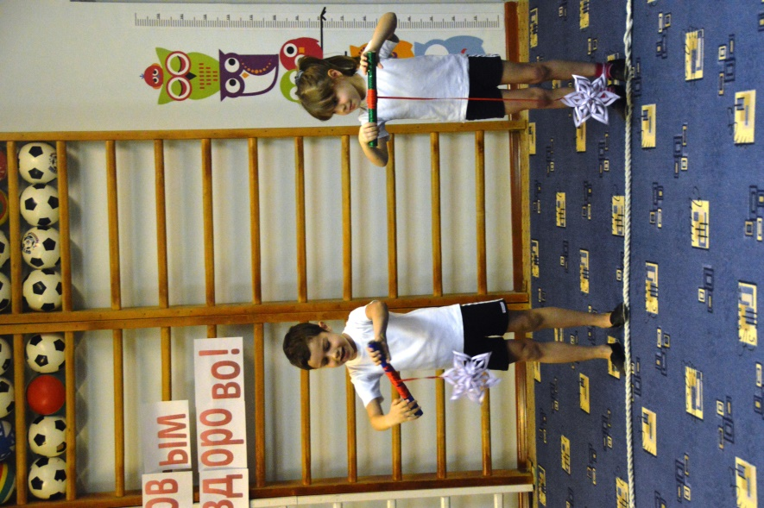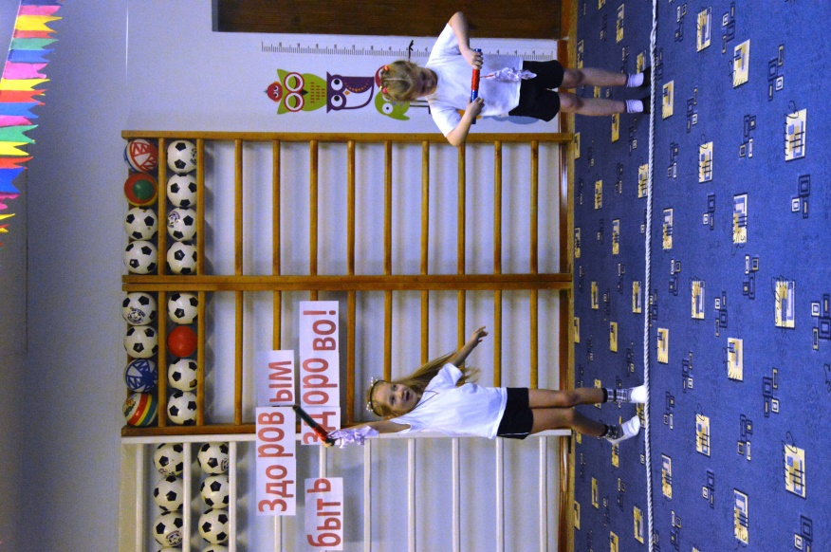
3 « Ходьба на лыжах»
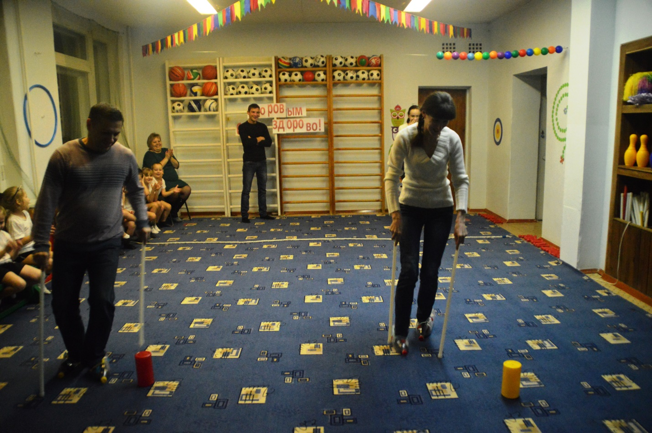

6. Шестой лучик – витамины.
Игра «Суп, компот».
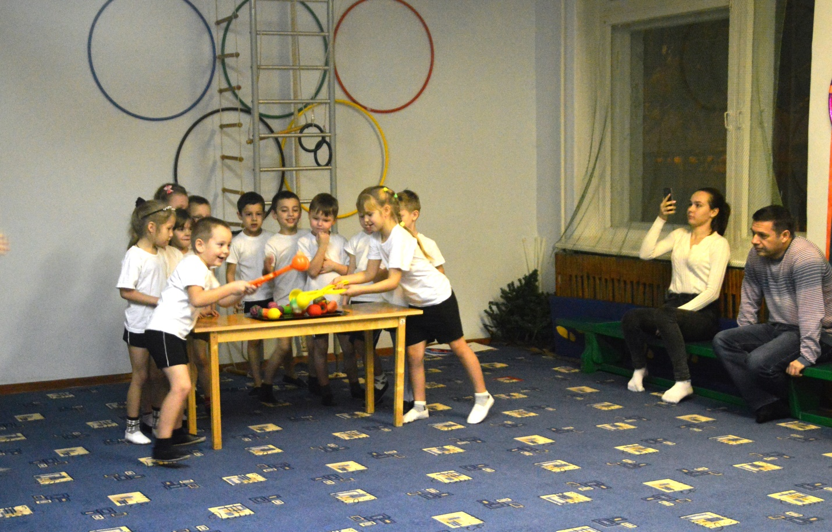

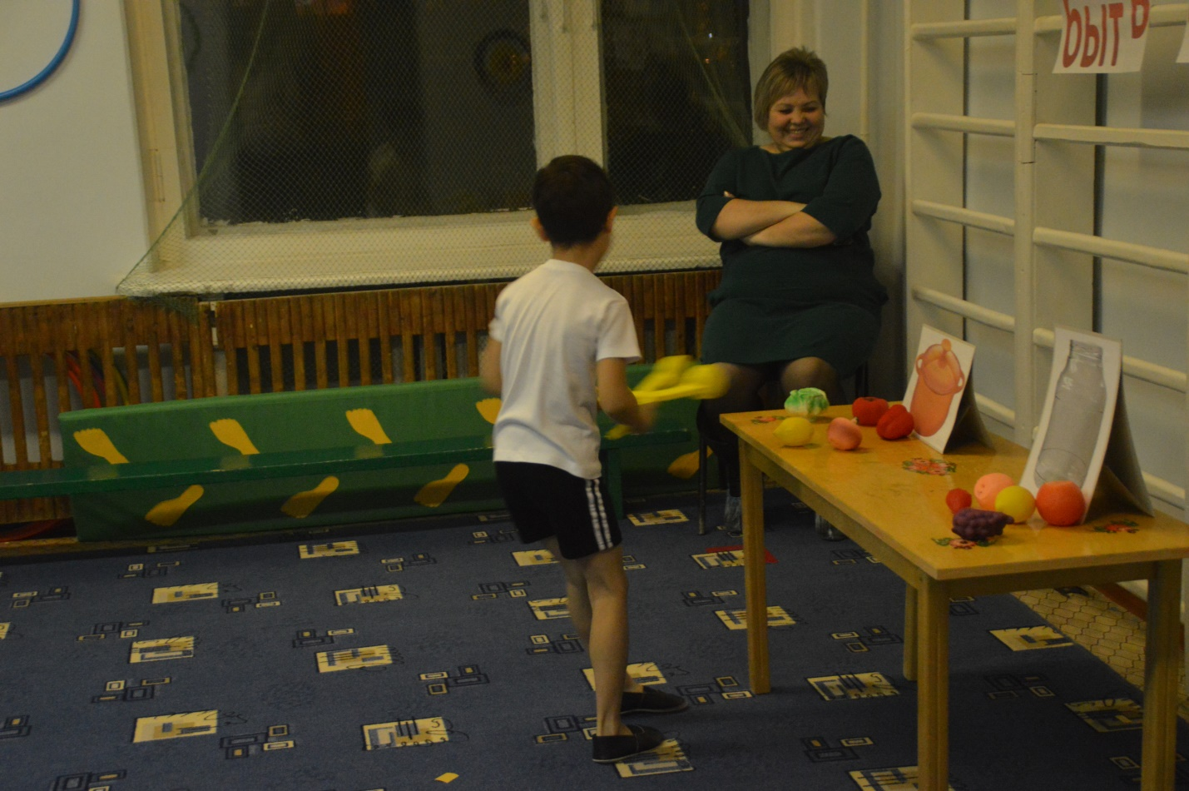
7 отдых:
« Массаж».
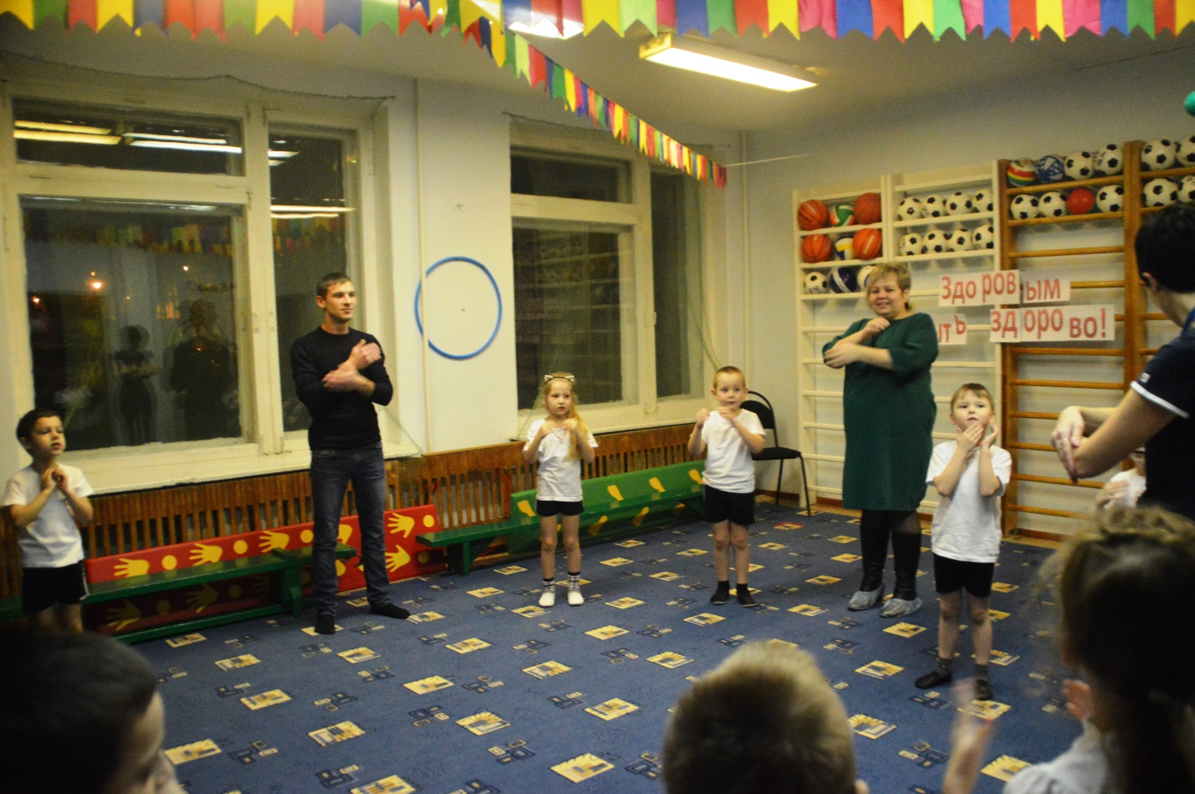
8. Изготовление пособий по правильному питанию и для упражнений на дыхание.
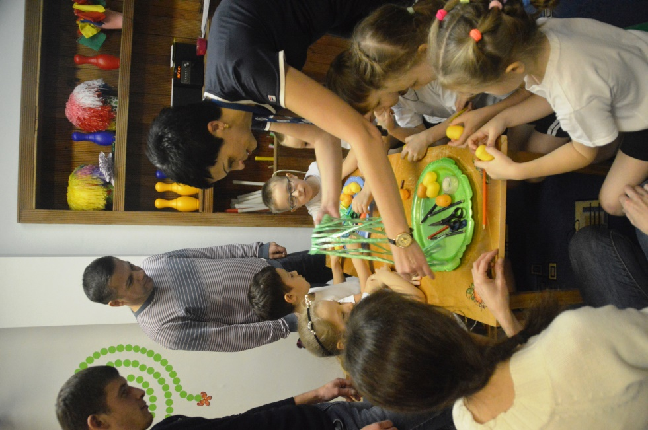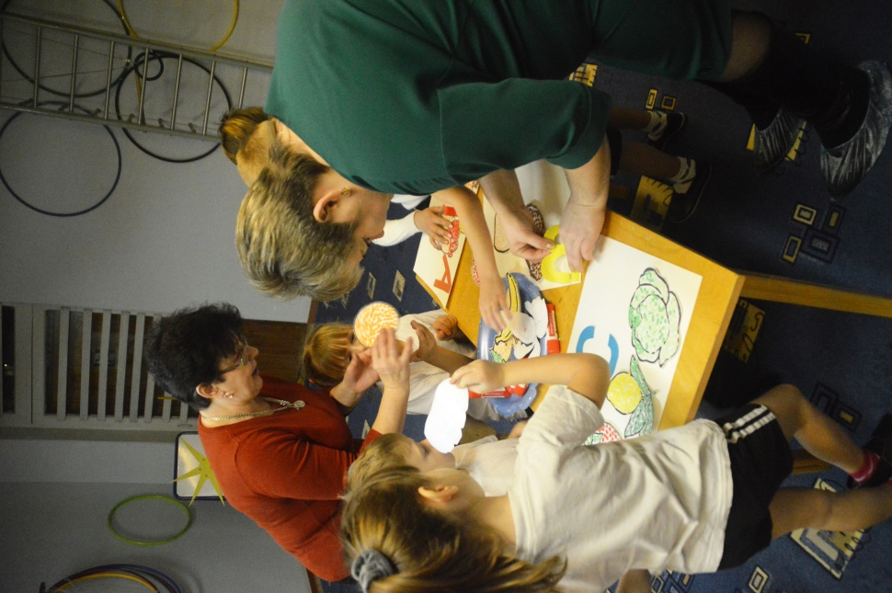

IV. Итог
Воспитатель: ребята, посмотрите, как засияли и засверкали наши лучики здоровья на солнце. Как?
Дети: ярко, бодро….
Воспитатель: Если вы будете выполнять все то, о чем мы с вами сегодня говорили на занятии ,а это выполнять физкультурные упражнения, делать дыхательную гимнастику, есть полезную еду, соблюдать правила личной гигиены, то будете такими, как солнце, яркими, светлыми, веселыми, задорными, т.е. здоровыми.

.

